Nom : ________________________________ /23 Date : _____________________________

Utilise le schéma ci-dessous pour répondre aux questions ci-dessous.

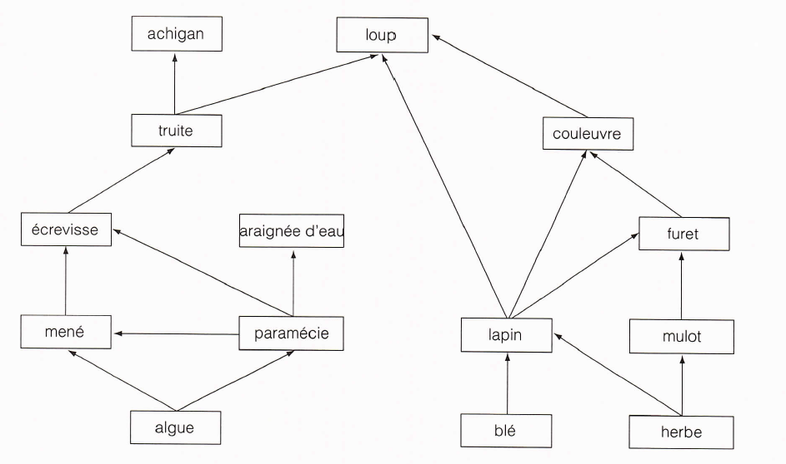

/1 1. Que représente le schéma ci-dessus ? ________________________________________________

**Réseau alimentaire**

/1 2. Quels organismes sont les producteurs ? ______________________________________________

**Les algues, le blé et l’herbe**

/1 3. Donne un exemple d’herbivore aquatique. ______________________________________

**Le mené ou la paramécie**

/1 4. Donne un exemple d’herbivore terrestre. _________________________________________

**Le mulot ou le lapin**

/1 5. Quel organisme est le carnivore de dernier ordre dans l’écosystème terrestre ? ________________

**Le loup**

/1 6. Donne un exemple d’un organisme du deuxième niveau trophique. _________________________

**Le mené, la paramécie, la souris ou le lapin.**

/1 7. Quel est l’autre terme servant à désigner les « organismes végétariens » ? ___________________

**Herbivores**

/1 8. À quel niveau trophique la couleuvre appartient-elle ? ___________________________

**Au quatrième.**

/2 9. Donne une définition du terme « carnivore de dernier ordre ».

**Un carnivore de dernier ordre se nourrit de viande et n’est pas lui-même mangé.**

/2 10. Donne une définition du terme « omnivore ».

**Un omnivore se nourrit de viande et de plantes. Il consomme des substances animales et végétales.**

/1 11. Quel organisme est sans contredit un omnivore ? __________________________

**Le mené**

/7 12. a) Remplis les cases suivantes en créant une chaîne alimentaire terrestre comportant cinq maillons :

(1 producteur, 2 consommateurs, 1 carnivore de dernier ordre, 1 décomposeur) (2)



b) Remplis le tableau suivant en décrivant chaque organisme de cette chaîne alimentaire terrestre : (5)



c) Quel type d’organismes constitue le premier maillon d’une chaîne alimentaire ? ________________ (1)

**Les producteurs**

d) Dans quelle portion (section) de la chaîne alimentaire trouve-t-on la plus forte concentration d’énergie captée du Soleil ? (1)

**Au premier niveau trophique, celui des producteurs.**

e) Qu’arrive-t-il à l’énergie à mesure qu’elle circule d’un maillon à l’autre de la chaîne alimentaire ? (1)

**Une quantité décroissante d’énergie est transmise d’un maillon à l’autre de la chaîne alimentaire.**

Nom : ________________________________ /23 Date : _____________________________

**Utilise le schéma ci-dessous pour répondre aux questions ci-dessous.**



/1 1. Que représente le schéma ci-dessus ? ________________________________________________

/1 2. Quels organismes sont les producteurs ? ______________________________________________

/1 3. Donne un exemple d’herbivore aquatique. ______________________________________

/1 4. Donne un exemple d’herbivore terrestre. _________________________________________

/1 5. Quel organisme est le carnivore de dernier ordre dans l’écosystème terrestre ? ________________

/1 6. Donne un exemple d’un organisme du deuxième niveau trophique. _________________________

/1 7. Quel est l’autre terme servant à désigner les « organismes végétariens » ? ___________________

/1 8. À quel niveau trophique la couleuvre appartient-elle ? ___________________________

/2 9. Donne une définition du terme « carnivore de dernier ordre ».

/2 10. Donne une définition du terme « omnivore ».

/1 11. Quel organisme est sans contredit un omnivore ? __________________________

/10 12. a) Remplis les cases suivantes en créant une chaîne alimentaire terrestre comportant cinq maillons :

(1 producteur, 2 consommateurs, 1 carnivore de dernier ordre, 1 décomposeur) (2)



b) Remplis le tableau suivant en décrivant chaque organisme de cette chaîne alimentaire terrestre : (5)



c) Quel type d’organismes constitue le premier maillon d’une chaîne alimentaire ? ________________ (1)

d) Dans quelle portion (section) de la chaîne alimentaire trouve-t-on la plus forte concentration d’énergie captée du Soleil ? (1)

e) Qu’arrive-t-il à l’énergie à mesure qu’elle circule d’un maillon à l’autre de la chaîne alimentaire ? (1)